Filtros para detección de bordes

Sobel, Prewitt, Robert’s

Óscar Ochoa Pardío

Mariana Ávalos Arce

Sobel Vertical & Sobel Horizontal

En el caso de esta imagen, el filtro de Sobel H sirve para identificar los bordes de los árboles, ya que la luz crea reflejos a los costados de los árboles. Al comparar vertical y horizontal, el filtro de Sobel marca más los troncos en la versión horizontal, ya que el vertical marca las hojas pero no el contorno de los bordes.

Sobel Horizontal:

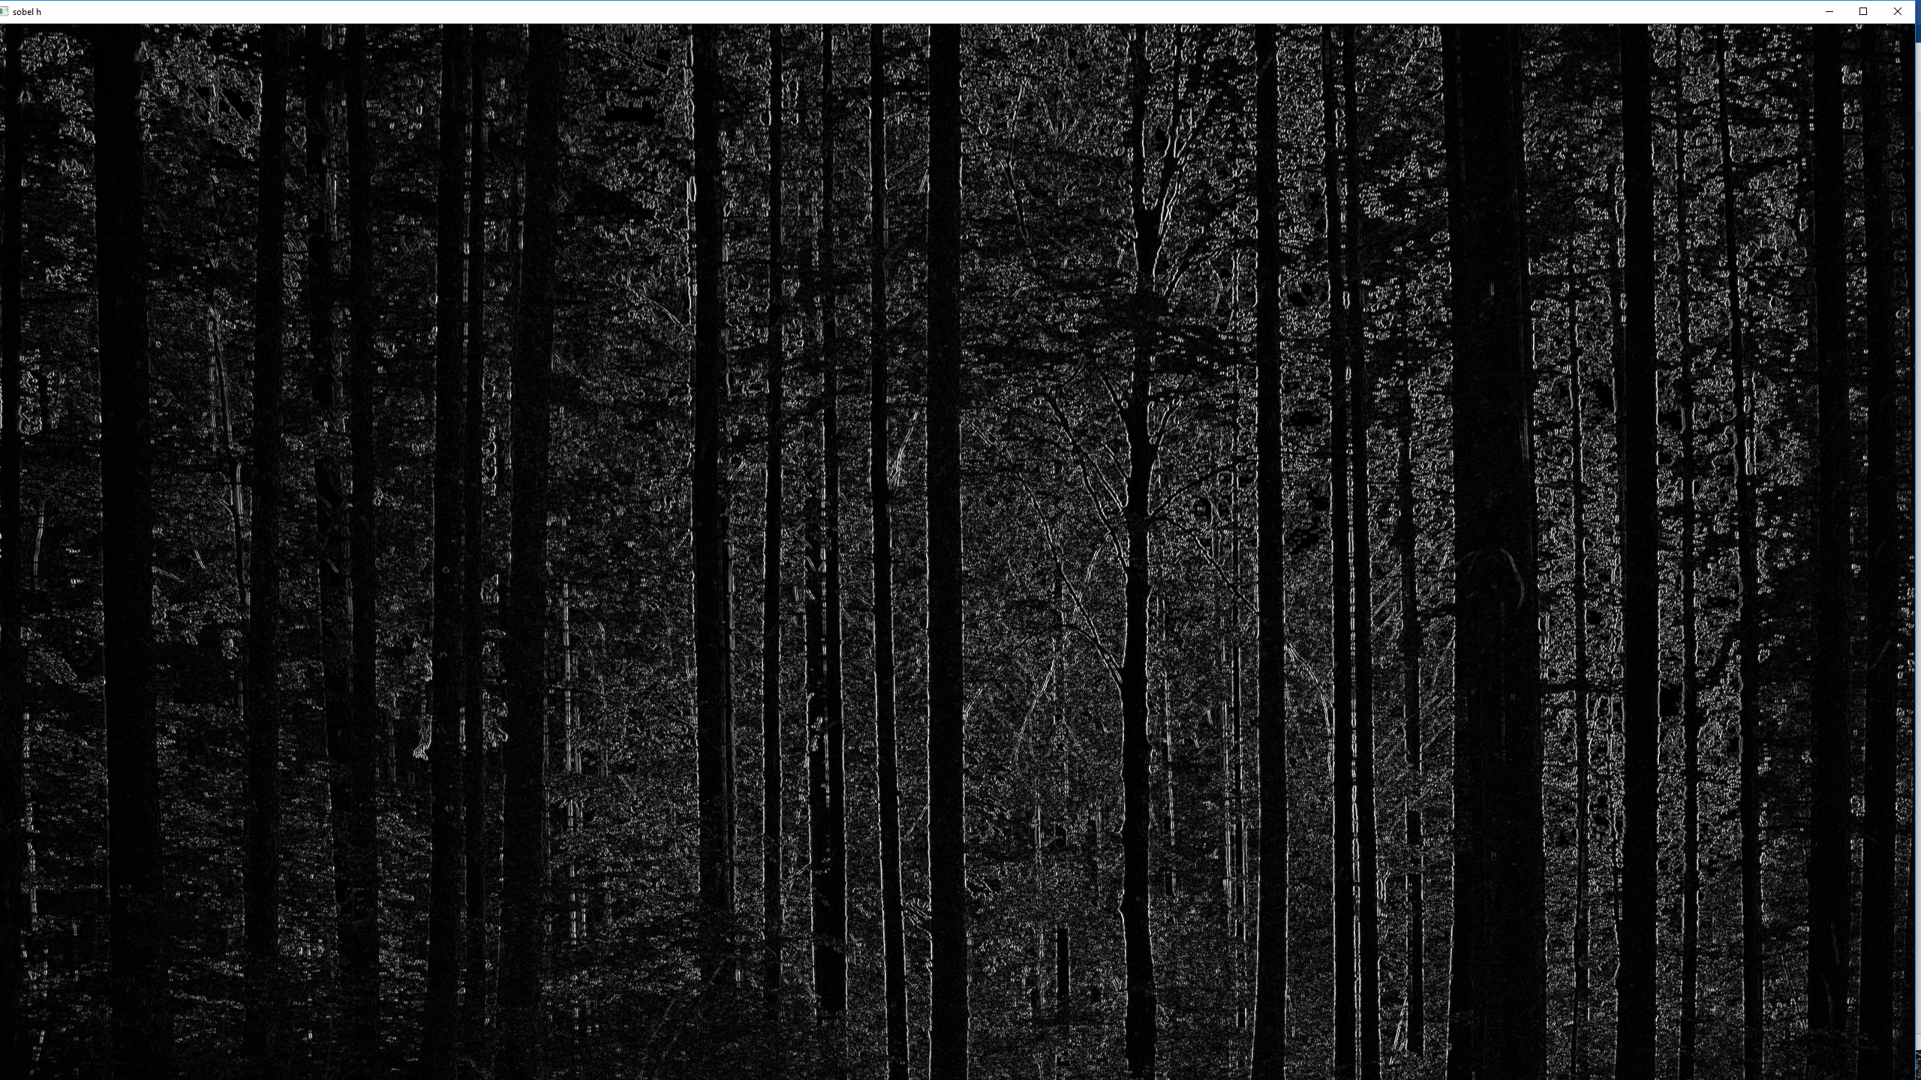

Sobel Vertical:

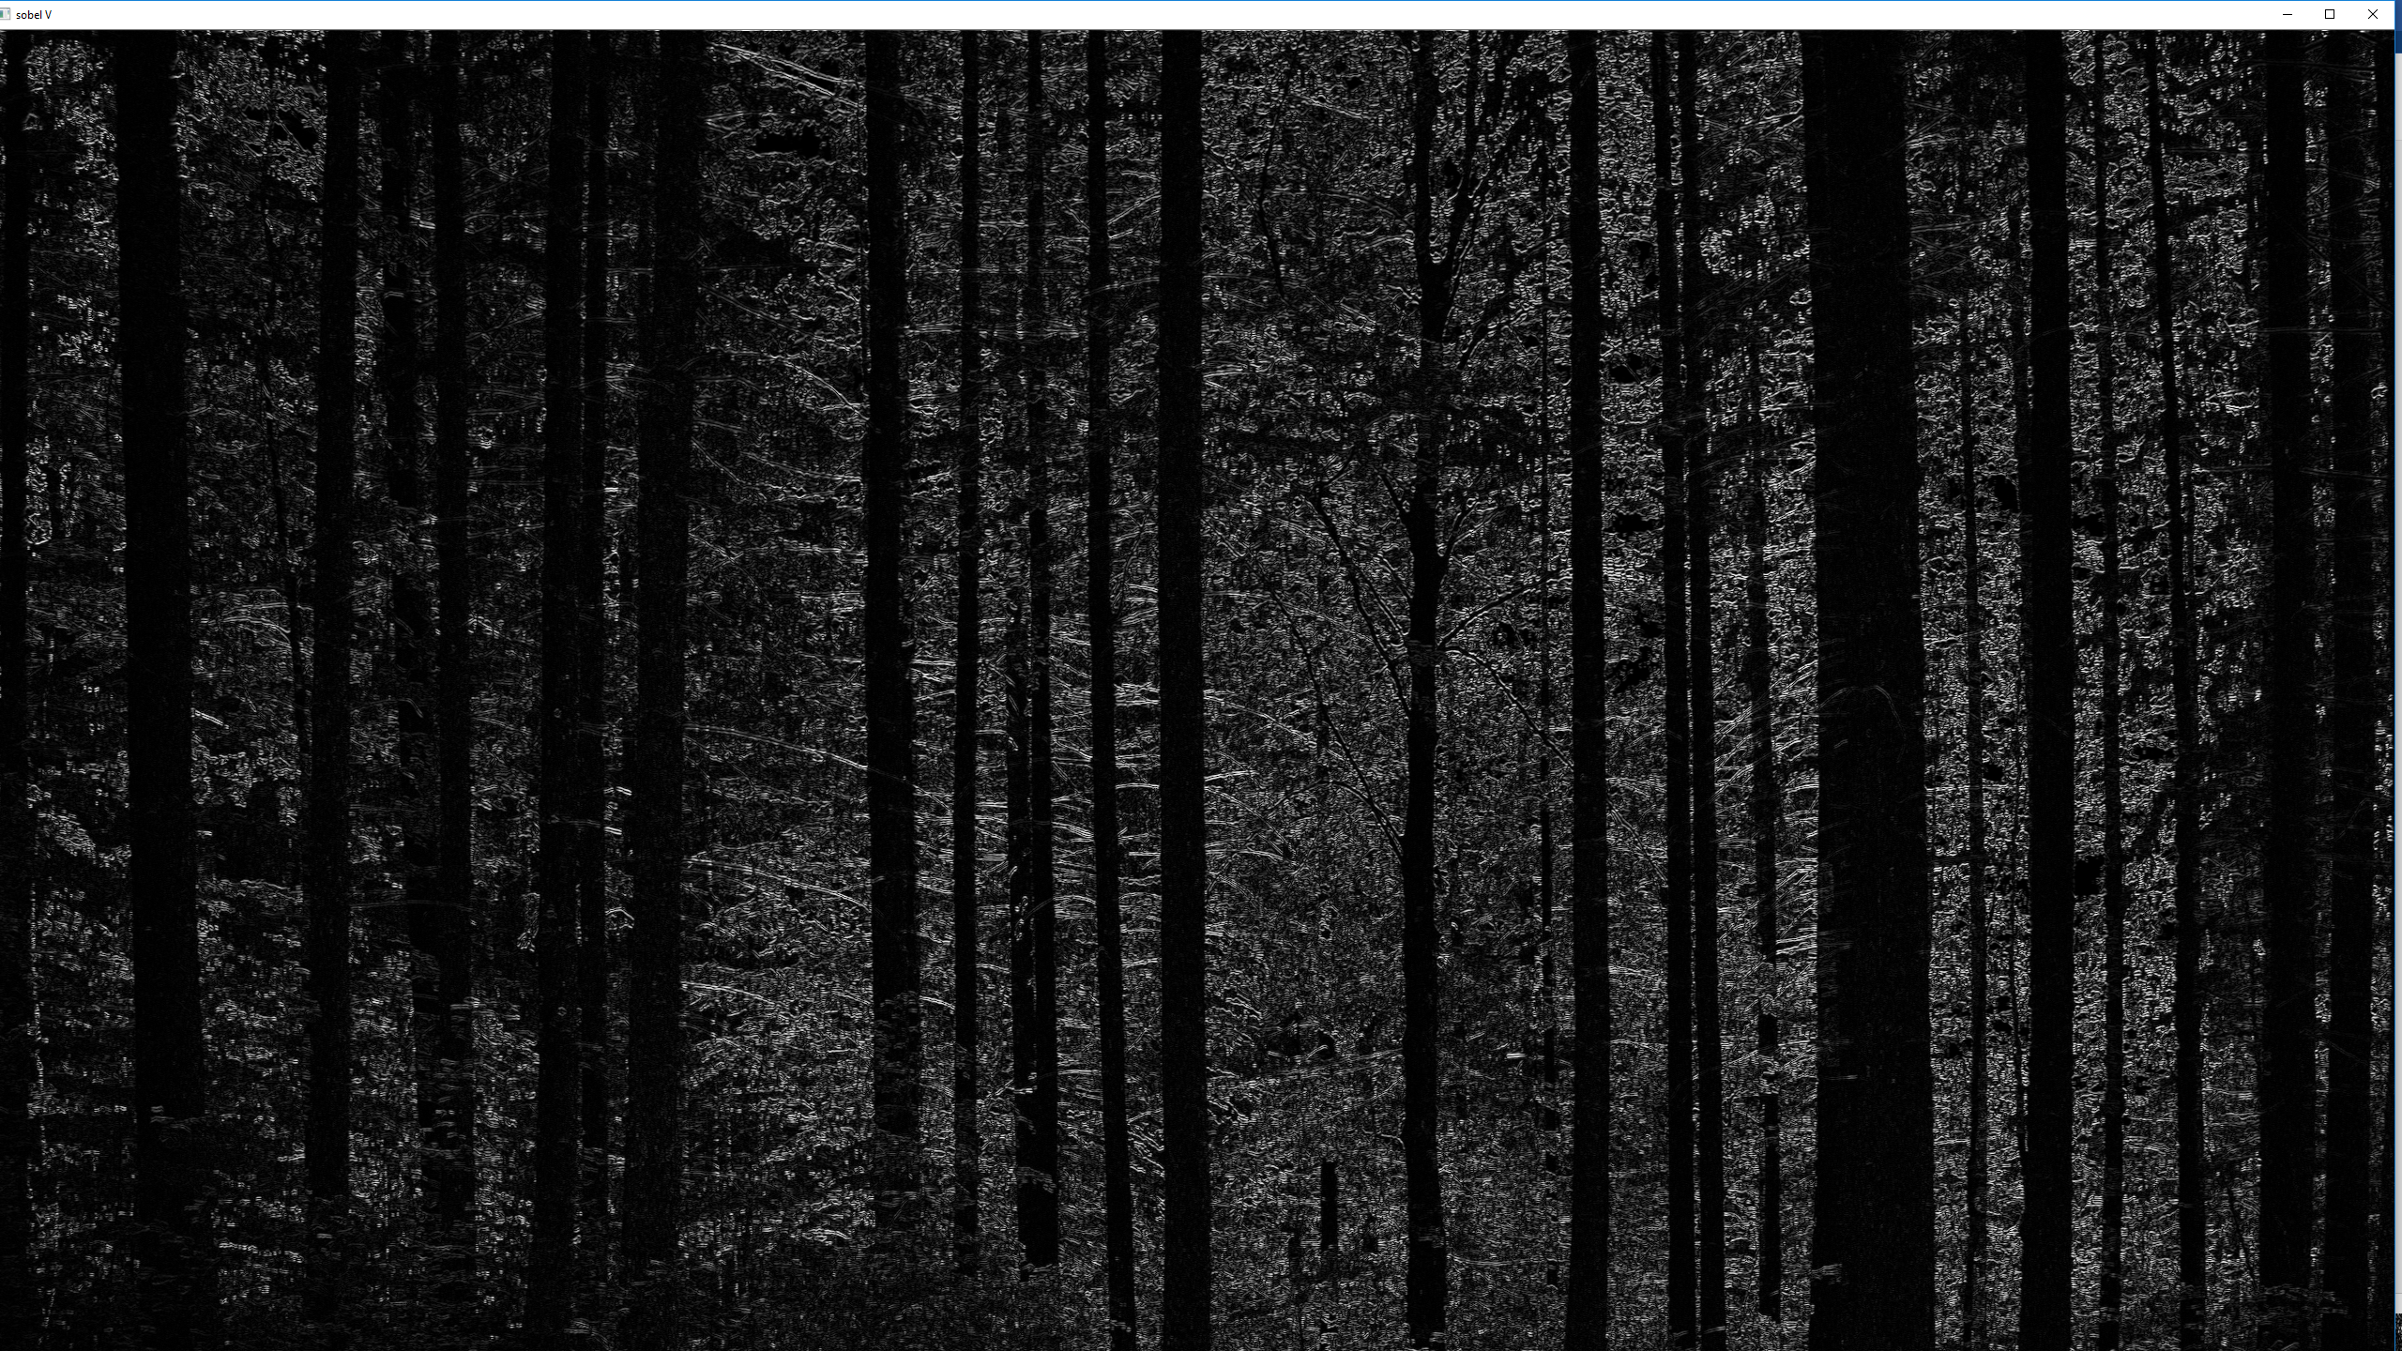

Sobel Resultante (Raíz):

En comparación con Prewitt y Roberts, el de Sobel es el que tiene bordes más gruesos. Sin embargo, el que sean gruesos no significó que fueran más detallados. Por ejemplo, los troncos del centro tienen el color blanco del contorno más grueso, pero en menos regiones, ignorando algunas partes. Eso sólo pasa en regiones con mucha luz, como en la imagen que tenemos.

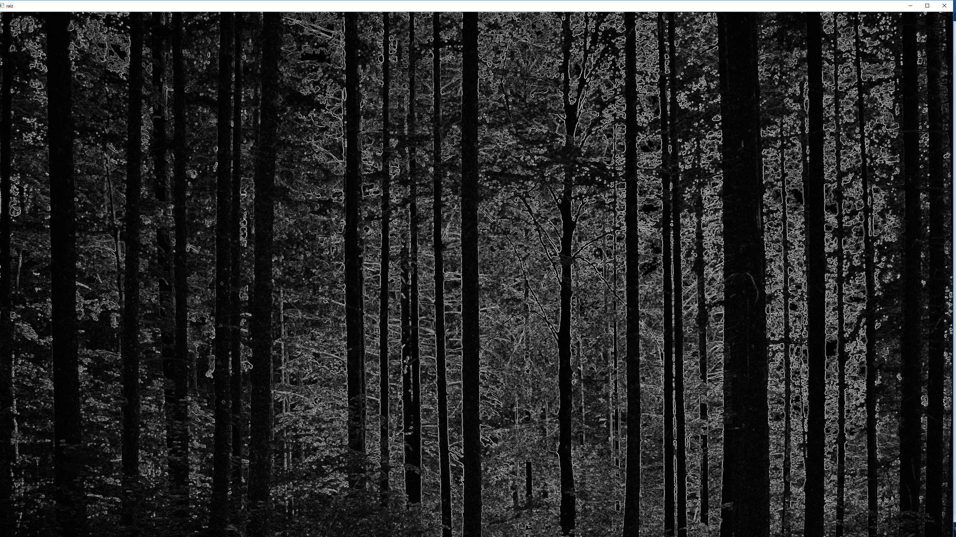

Prewitt Horizontal & Vertical:

En estos filtros se alcanza a notar que los bordes de los troncos se distorsionan más en el filtro horizontal que en el filtro vertical. Probablemente esto se da porque como lo establecimos al principio, la luz en esta imagen en particular es más horizontal que vertical, lo que hace que en el filtro de Prewitt se ensanchen los bordes pero no se detallan más ni se notan mejor.

Prewitt Horizontal:

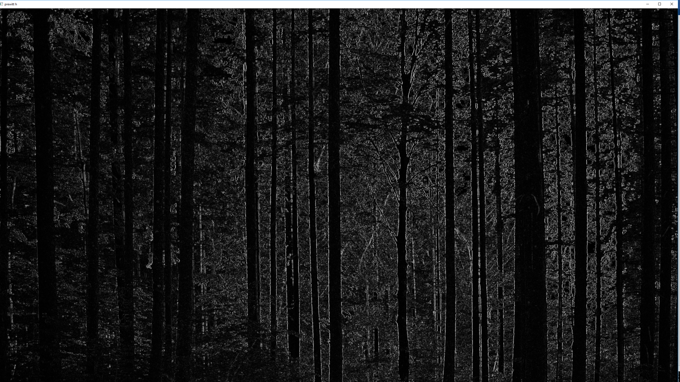

Prewitt Vertical:

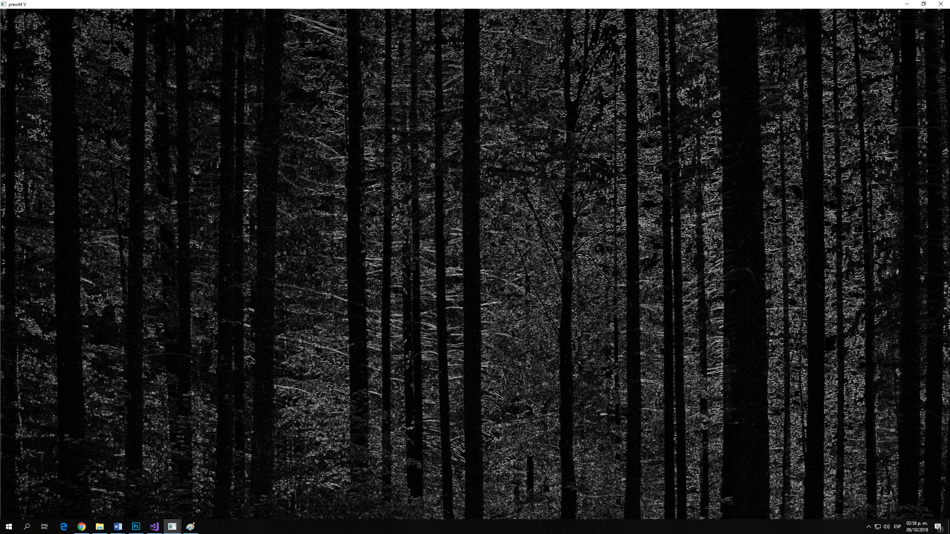

Prewitt Resultante (Raíz):

Es el filtro más distorsionado en cuanto a bordes, donde no es que los haga tan blancos como Sobel sino que los amplia y los hace verse borrosos. También se nota mayor contraste en las sombras donde las sombras están más alejadas: otros filtros no tienen tanto cambio entre blancos y negros, pero Prewitt se percibe con altos niveles de contraste. Esto se percibe más en las hojas del fondo.

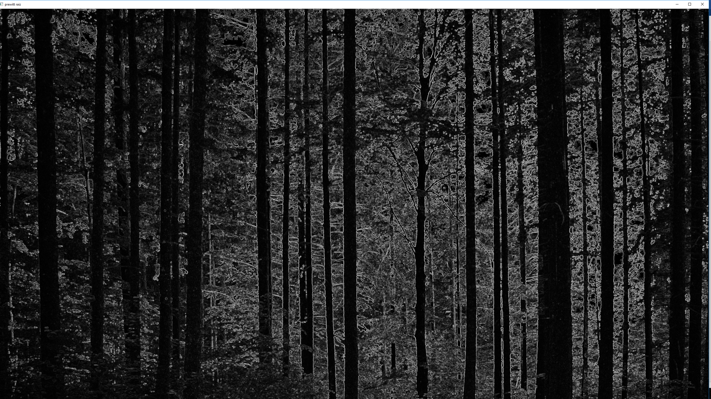

Robert’s Vertical & Horizontal:

En el caso del filtro Horizontal, se alcanza a percibir que las ramas (incluso las de las áreas oscuras de los costados) se alcanzan a resaltar más que en el vertical. Los bordes de los detalles de los árboles se alcanzan a ver más en este filtro Horizontal. Además, las áreas oscuras en el filtro Vertical no presentan relieves, es como si no existiera nada. Al comparar este aspecto en la horizontal, definitivamente hay menos contraste, pero más detalle.

Robert’s Horizontal:

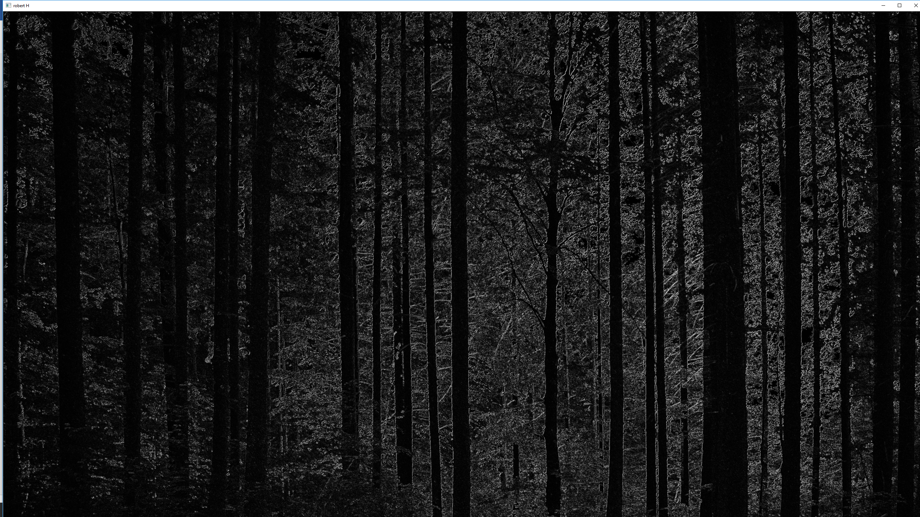

Robert’s Vertical:

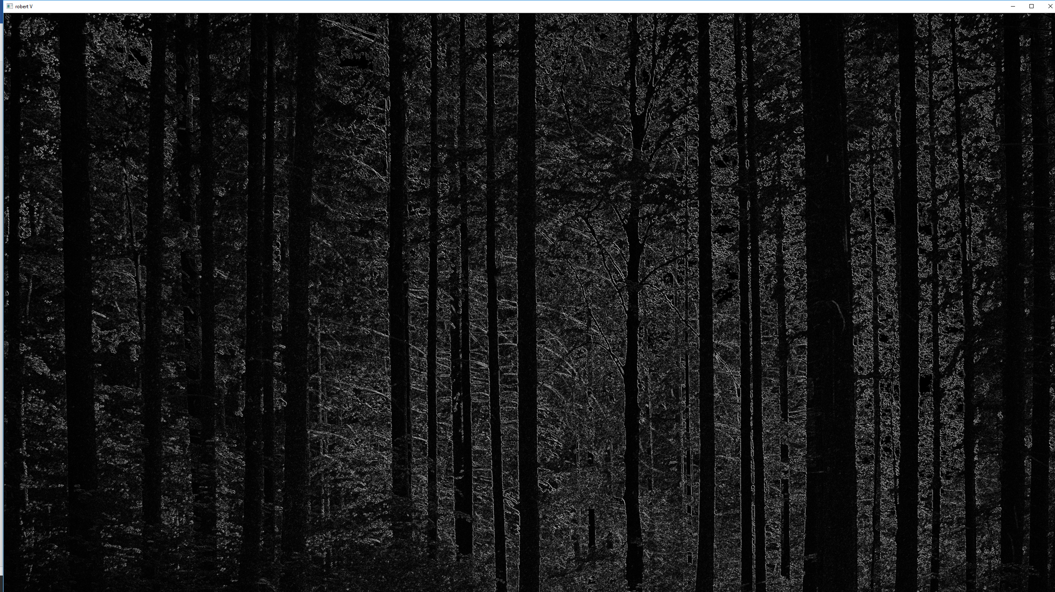

Robert’s Resultante (Raíz):

El filtro de Robert’s, en general, es el más fino en cuanto a detalles. Los bordes en el centro no están tan saturados, y tal vez no sean tan contrastantes, pero sí poseen más detalle. Es una línea más fina, que recorre más secciones que los otros filtros no, a pesar de que no sean tan marcados. Las líneas de los bordes, sobre todo de las hojas de los árboles en la parte superior, son más constantes: no hay tantos manchones de blanco como en el Sobel, sino que tienen valores de blanco más contantes.

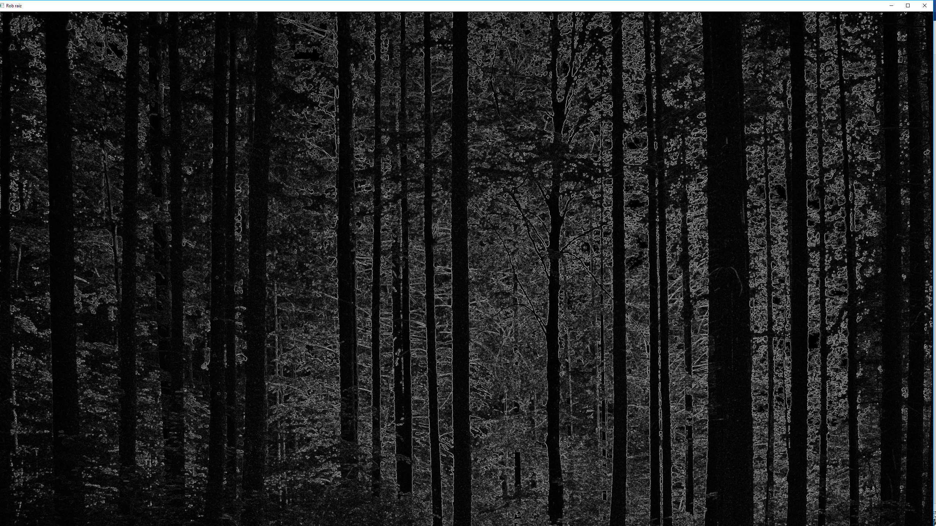

Imagen Original:

